Hettich auf der Sicam 2025 in Pordenone/Italien:
Wie man Möbel und Räume in Komfortzonen verwandelt

Nach seinen vielbeachteten Produktpremieren auf der Weltleitmesse Interzum in Köln setzt Hettich nun auch zur Sicam 2025 in Italien ein deutliches Zeichen als internationaler Trendsetter in der Zulieferbranche: Unter dem Motto „Transforming Spaces – with innovative motion“ präsentiert der Beschlagspezialist vom 14. bis 17. Oktober in Halle 5, Stand A33/B32 eine ganze Palette seiner Neuheiten und Weiterentwicklungen, umgesetzt in außergewöhnlichen Möbelideen für wandelbare Wohnwelten.

Mit vielfältigen System-Lösungen, die im Alltag Möbel und Räume in wahre Komfortzonen verwandeln, bietet Hettich seinen Kunden und Partnern aus Handwerk, Handel und Industrie genau das, was für sie für ihren Erfolg jetzt brauchen: Innovative Beschlagsysteme, die konsequent aus Nutzersicht entwickelt wurden und gleichzeitig individuelle, exklusive Lösungen sehr einfach umsetzbar machen.

Die modulare YOU-Plattform:
Schmale Zargen für alle Segmente
Als Erfinder des Plattform-Prinzips ist die Weiterentwicklung der Schubkastensysteme für Hettich Herzenssache. Auf der Sicam gehört die erweiterte YOU-Plattform daher zu den Top-Neuheiten. Mit YOU hat Hettich eine Schubkasten-Plattform geschaffen, die Designfreiheit, Effizienz und Wirtschaftlichkeit in einem System vereint: flexibel, modular und skalierbar von der Mitte bis ins High-End-Segment – „One Platform. Unlimited Options“. Vom Volumenmodell bis zur exklusiven Einzelanfertigung lassen sich mit schmalen Zargen alle Marktsegmente abdecken. Denn die offene, systemübergreifende YOU-Plattform nutzt durchgängig identische Korpusbohrungen, und dank der modularen Bausteine lassen sich Varianten im Handumdrehen realisieren – ohne neue Konstruktion. Der große Vorteil von YOU: Erst am Ende der schlanken Korpusfertigung entscheiden die eingesetzte Führung und der Schubkasten über das gewünschte Segment. So lässt sich auch schneller auf Trends und Kundenwünsche reagieren – mit individuellen optischen und technischen Gestaltungselementen.
Die vielfältigen Gestaltungsmöglichkeiten der YOU-Plattform von Hettich machen die Differenzierung leicht. Denn jedes Schubkastensystem im großen Baukasten hat seinen eigenen Charakter: Ganz neu dabei ist das Schubkastensystem ExeoTech: Dieser „Effizienzmeister“ von Hettich mit 11-mm-Zarge wurde für die industrielle Fertigung mit hohen Stückzahlen optimiert und bietet ein hervorragendes Preis-Leistungs-Verhältnis. Das Schubkastensystem AvanTech YOU mit 13-mm-Zarge ist der „wandelbare Designer“ in der YOU-Plattform, mit dem auch Upgrades in ein höheres Preissegment leicht umsetzbar sind. Und für exklusive Ansprüche präsentiert Hettich als den „Puristen“ sein minimalistisches System AvoriTech: Seine 8 mm schmalen, vollkommen makellosen Zargen machen diesen Schubkasten zur ersten Wahl für Möbel und Küchen im Hochpreissegment. Die drei Schubkastensysteme ExeoTech, AvanTech YOU sowie AvoriTech können sämtlich entweder auf Quadro YOU Teil- und Vollauszügen oder Actro YOU-Vollauszügen laufen. Zusätzlich lassen sich auch Holzschubkästen unter Verwendung eines Schnäppers auf Quadro YOU Teil- und Vollauszügen, auf Actro YOU-, Quadro 5D- oder Actro 5D-Führungen einsetzen.

Upgrade für AvanTech YOU „Illumination“:
Lichtstimmung am Möbel auch in Extrawarmweiß
Innerhalb der YOU-Plattform bietet das Schubkastensystem AvanTech YOU die umfangreichsten Individualisierungsoptionen – sei es über Designprofile, Designcapes, Inlayzargen oder das beliebte Designfeature „Illumination“: Nach der Devise “No plug, just play” lassen sich mit „Illumination“ in Küche, Bad oder Wohnzimmer emotionale Licht-Highlights am Möbel setzen. Die neue System-Generation ist jetzt noch leichter zu montieren. Ohne Magneten wird das LED-System am Schubkasten nach Wunsch platziert. Die nötige Energie liefert jeweils ein praktischer, wiederaufladbarer Akku-Pack. Aufwendige Elektroanschlüsse werden hier nicht gebraucht, damit wird auch die Nachrüstung an bereits verbauten Schubkästen ganz einfach. Als sehr komfortabel in der Nutzung erweist sich zudem die Schnellladefunktion des Akkus mit USB-C. Eine weitere Neuheit macht „Illumination“ jetzt noch attraktiver: Die Lichtfarbe wechselt man jetzt nach Geschmack oder Bedarf zwischen Extrawarmweiß mit 2.700 K oder Neutralweiß mit 4.000 K. So lässt sich die Lichtstimmung von „Illumination“ jederzeit an unterschiedliche Einsatzbereiche anpassen. Und: Ab 2026 wird die neue Generation „Illumination“ auch für Holzschubkästen verfügbar sein.

Dreh-Schwenk-System FurnSpin:
verleiht Möbeln und Räumen transformative Kraft
Das einzigartige Dreh-Schwenk-System FurnSpin aus der SpinLines-Produktfamilie von Hettich bringt Bewegung ins Möbel, wie man sie noch nicht gesehen hat. Und mit dem kostenfreien FurnSpin-Online-Konfigurator plant man die eigene Möbelidee nun ganz einfach selbst: Das Tool zeigt auf einen Blick, ob das Möbel für FurnSpin geeignet ist, prüft automatisch auf mögliche Kollisionen und liefert am Ende alle Bohrpositionen und Maße als PDF. Hettich bietet den FurnSpin passend für verschiedene Möbelgrößen und Gewichtsklassen in den Ausführungen S, M und XL an. Ganz neu im FurnSpin-Zubehör ist das Kabelmanagement für eine unsichtbare Stromzuführung. So lässt sich zum Beispiel mit dem LED-Design-Feature „Illumination“ von Hettich auch beim FurnSpin eine einzigartige Lichtstimmung im Möbel erzeugen. – „The Joy of FurnSpin“ schafft im Alltag immer wieder emotionale Benutzererlebnisse, die sich bei Ihren Kunden nachhaltig einprägen.

Glas- und Spiegeltürscharnier Avosys:
Schlanke Eleganz für Küche, Bad und Wohnen
Je wertiger der Glas- oder Spiegelschrank, desto dezenter sollten die Türscharniere sein. Das neue Avosys bleibt am Möbel optisch unauffällig und braucht selbst so wenig Raum, dass der Schrankinhalt nun mehr Platz bekommt. Avosys lässt sich an Glas- und Spiegeltüren sicher verkleben oder verschrauben. Ebenso eignet es sich zur Schraubmontage ohne Topfbohrung bei dünnen, harten Materialien wie Corian® oder HPL. Glas- und Spiegeltüren von 3 bis 8 mm Stärke wie auch Sondermaterial-Türdicken von 10 bis 12 mm werden mit Avosys einfach umsetzbar. Der Lieferstart dieser Hettich-Neuheit ist Ende 2025.

Schrankinnenausstattung von Hettich:
Stauraum smart organisiert
Das neue Sortiment „Schrankinnenausstattung“ wird seit 2025 innerhalb der Hettich-Gruppe hergestellt. Ob Hochschränke, Unterschränke oder Eckschränke – mit den durchdachten, hochwertigen Beschlagsystemen von Hettich lassen sich Stauräume hinter der Möbelfront optimieren und mit innovativen Funktionen aufwerten. Das bedeutet zum Beispiel mehr Komfort für alle Küchennutzer: Die Schrankinnenausstattung sorgt für einen schnellen Überblick und den bequemen, ergonomischen Zugriff auf die Schrankinhalte. Auch kleine Nischen, schmale Schränke oder schwer zugängliche Ecken können mit den Lösungen von Hettich nun effizienter genutzt werden.

Schwerlast-Schrankaufhänger SAH 500:
Bringt schwere Möbel an der Wand zum Schweben
Der neu entwickelte Schwerlast-Schrankaufhänger SAH 500 von Hettich ist die erste Wahl für „gewichtige“ wandhängende Möbel in Küche, Bad und Wohnbereich wie Ober- und Unterschränke, Sideboards oder Kommoden. Das clevere Konstruktionssystem aus Wandteil und Korpusteil ist am Markt einzigartig und ermöglicht einen hohen Automatisierungsgrad. Das Wandteil enthält die komplette Technik. Es ist Bestandteil der Kommission und wird an der Produktion vorbeigeführt. Getestet nach der Beschlagnorm DIN EN 15939 erreicht der montagefreundliche SAH 500 sogar Traglasten bis zu 110 kg pro Schrankaufhänger. Und selbst bei schmalen Bauräumen im Korpus werden Schubkästen kollisionsfrei am schlanken System vorbei bewegt.

„roominspirations“:
Kreative Konzepte digital entdecken
Hettich lebt seinen Anspruch als Impulsgeber und Partner der Möbelbranche auch mit diesem praktischen Service: Auf der Hettich Homepage unter „roominspirations“ können Fachbesucher und Kunden schon während der Messe die zahlreichen Möbelideen für Küche, Bad, Wohnen, Schlafen, Weiße Ware, Workspace, Retail und Outdoor in 3D entdecken und inklusive Datenpaketen online zur eigenen Nutzung abrufen.

Folgendes Bildmaterial steht im Menü ”Presse” auf www.hettich.com zum Download bereit:

Abbildungen
Bildunterschriften
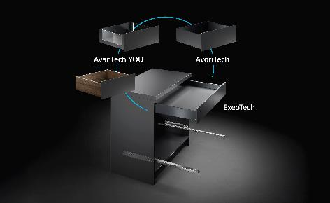
402025_a
Vielseitig und effizient: In der YOU-Plattform von Hettich lassen sich mit schmalen Schubkasten-Zargen alle Marktsegmente wirtschaftlich abdecken – vom Volumenmodell bis zur exklusiven Einzelanfertigung. Foto: Hettich

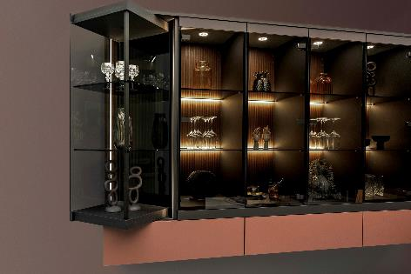
402025_b
FurnSpin, eine der Top-Innovationen von Hettich: Mit einem Dreh wechselt das Möbelelement vom geschlossenen in den geöffneten Zustand. So lässt sich Stauraum völlig neu definieren. Foto: Hettich

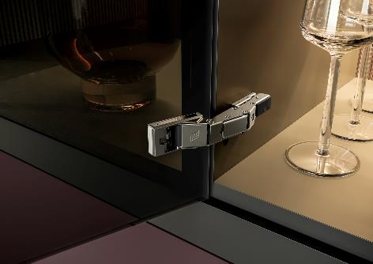
402025_c
Zurückhaltende Eleganz für Küche, Bad und Wohnen: Das neue Glas- und Spiegeltürscharnier Avosys von Hettich ermöglicht puristisches Möbeldesign mit dauerhaftem Bedienkomfort. Foto Hettich

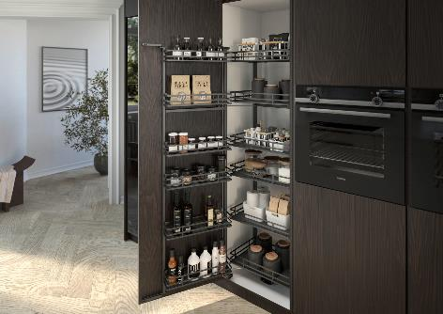
402025_d
Das neue Hettich-Sortiment „Schrankinnenausstattung“: „Iseo“ für Hochschränke bietet optimale Ordnung und ergonomischen Zugriff auch im hinteren Bereich des Möbels. Foto: Hettich

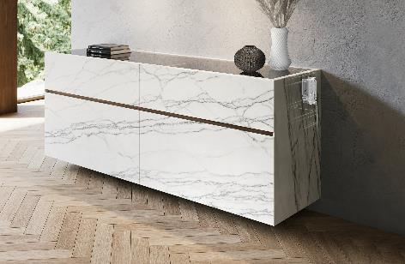
402025_e
Schwebendes Möbeldesign auch bei hohen Gewichten: Der Schwerlastschrankaufhänger SAH 500 von Hettich ist einmalig schlank. Seine geringe Aufbauhöhe bietet neue Gestaltungsfreiheiten im Inneren des Korpus. Foto Hettich

Über Hettich
Hettich wurde 1888 gegründet und gehört heute zu den weltweit größten und erfolgreichsten Herstellern von Möbelbeschlägen. Stammsitz des Familienunternehmens ist Kirchlengern im Möbelcluster Ostwestfalen. Rund 8.400 Kolleginnen und Kollegen arbeiten gemeinsam daran, unsere zukunftsfähigen Lösungen in über 100 Länder zu liefern. Die Marke Hettich steht mit ihrem Unternehmensversprechen „It's all in Hettich“ für ein umfassendes Leistungsportfolio, das sich weltweit konsequent an den Bedürfnissen der Kunden orientiert. Nachhaltiges Handeln unter sozialen, gesellschaftlichen und ökologischen Aspekten hat dabei traditionell schon immer höchste Priorität. www.hettich.com

